**En själens bön om att göra födslovåndornas börda lätt.**

Födslovåndor har varit en del av människans liv åtminstone sedan den förste, gamle Adam (Adam betyder just människa) slängdes ut ur Edens lustgård. Och födslovåndor kan vara såväl den fysiska smärtan som den själsliga, med oron inför förlossningen, kanske särskilt i äldre tider: Risken för mor och barn att dö var stor, eller att de skulle bli svårt medtagna. Det behövdes hopp och det bads till Gud att låta födandet gå väl. Kanske skulle det kunna hjälpa lite extra om Jesusbarnet själv var på plats, någon att hålla i våndan och bönen? Åtminstone en figur, ett vackert snidat stycke av Herren själv som nyfödd bebis?

Sannolikt är det på den vägen **Hökhuvud** **kyrkas** vackra altaruppsats, tillverkad i Antwerpen redan 1510 och som så småningom hittade vägen till oss, sannolikt är det därför den saknar själva huvudpersonen där i altaruppsatsens mitt: Herren Jesus själv, den andre, nya Adam, som det sköraste en människa bara kan vara: Ett nyfött barn, så helt beroende av människans omsorg, och som i sin död och uppståndelse gav tusenfalt tillbaka. För vem skulle bättre än han kunna skydda mor och barn i den kritiska förlossningen, han som vet precis hur svårt det kan vara – och samtidigt glädjen, kärleken, trösten och hoppet när allt går väl. Det lilla snidade Jesusbarnet har försvunnit på vägen, utlånad till födande kvinnor, men kanske var det just där, hos dem, han skulle vara: Räddaren.

Herren Gud sa till Eva:

*”Stor skall jag göra din möda när du är havande, med smärta skall du föda dina barn.”* (1 Mos 3-16)

Men Herren Jesus Kristus lade till:

*”Kom till mig, alla ni som är tyngda av bördor; jag skall skänka er vila. Ta på er mitt ok och lär av mig, som har ett milt och ödmjukt hjärta, så skall ni finna vila för er själ. Mitt ok är skonsamt och min börda är lätt.”* (Matt 11:26)

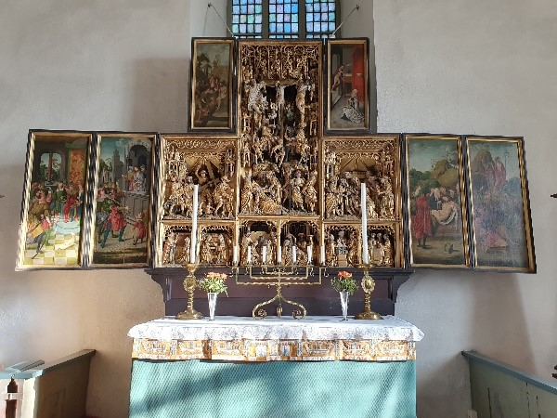

*Bild: Altaruppsatsen är utfört i Antwerpen ca 1510. Mittpartiet upptas av en serie livfullt gestaltade träskulpturer i djupa nischer, medan flyglarna kan öppnas och slutas. All skulptur är förgylld och målad.*

Kyrkan är uppförd i gråsten på 1400-talet. Ett gotiskt triumfkrucifix från senare delen av 1300-talet är utformat som ett livsträd med utskjutande bladmotiv.

Madonnan och barnet är en målad och förgylld träskulptur från Lübeck, 1390-tal. Den är uppställd i ett helgonskåp, troligen utfört i Sverige ca år 1500. Dopfuntens skål är medeltida. Predikstolen skänktes av Louis de Geer 1754.

I vapenhuset syns avtäckta kalkmålningar från 1530-talet.